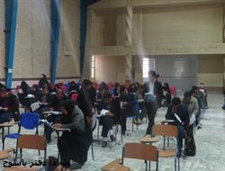

شهرستان کهگیلویه؛  
  
**آزمون سنجش اطلاعات علمی بهورزان در دهدشت برگزار شد**

آزمون جامع بهورزان شهرستان کهگیلویه  با حضور127نفر از بهورزان این شهرستان در دو حوزه دهدشت (مرکزی) و قلعه رئیسی برگزار شد.

به گزارش روابط عمومی دانشگاه علوم پزشکی یاسوج؛ مسئول آموزشگاه بهورزی 17شهریور دهدشت در این زمینه تصریح کرد:این آزمون در راستای سنجش اطلاعات علمی بهورزان شاغل در خانه های بهداشت و به منظور نیاز سنجی آموزشی و استفاده از نتایج آزمون در طراحی برنامه های باز آموزی و آموزشی هر ساله در شهرستان کهگیلویه برگزار می گردد.

فاطمه افراز ادامه داد:در این آزمون بهورزان شرکت کننده در مدت 120دقیقه به تعداد 100سوال در زمینه های بهداشت محیط ،تغذیه ،بهداشت مدارس ،بهداشت خانواده ،بیماری ها و سایر موضوعات تخصصی مربوطه پاسخ دادند.

شایان ذکر است در حوزه دهدشت مرکزی 67بهورز و در حوزه قلعه رئیسی 60بهورز به صورت همزمان در این آزمون شرکت کردند.99-15-142

**خبر:آرمان شفایی**